МУНИЦИПАЛЬНЫЙ ЭТАП
ВСЕРОССИЙСКОЙ ОЛИМПИАДЫ ШКОЛЬНИКОВ ПО ИСТОРИИ
2020/2021 учебного года
9 класс.
Задание 1. Определите верность утверждения. Ответ «да» или «нет» впишите в таблицу (1 балл за 2 правильных ответа, 2 балла за 3-4 правильных ответа, 3 балла
за 5-6 правильных ответов, 4 балла за 7-8 правильных ответов, 5 баллов за 9-10 правильных ответов, 6 баллов за 11-12 правильных ответов, максимально – 6 баллов за задание)
1. Упорядочивание системы налогообложения в Древней Руси было осуществлено в правление Олега.
2. Удельная система управления в Древней Руси начинает складываться с 1097 года.
3. Русская православная церковь стала автокефальной в 1448 году.
4. «Стоглав» был принят в период правления Ивана III для улучшения церковного порядка и благочиния.
5. Местничество было отменено царем Федором Алексеевичем Романовым.
6. В ходе административной реформы 1718 года в России были учреждены министерства.
7. Паспортная система в России была введена в 1721 году.
8. Московский университет был основан в 1755 году.
9. В 1769 году в России были выпущены в оборот первые бумажные деньги – боны.
10. Священный союз монархов, созданный в 1815 году, объединил Россию, Австрию, Пруссию.
11. Антарктида была открыта русскими мореплавателями в 1820 году.
12. Реформа управления государственными крестьянами была проведена С. Ю. Витте.
1 | 2 | 3 | 4 | 5 | 6 | 7 | 8 | 9 | 10 | 11 | 12

Задание 2. Завершите (восстановите) предложение (текст), вписав пропущенное слово (слова) (1 балл за каждую вставку: 1-е задание – 3 балла, 2-е задание – 4 балла, 3-е задание – 2 балла, максимально – 9 баллов за задание.)

1. С начала XI века на Руси начинается создание древнего юридического памятника, получившего название «__________________ ___________________». В 1072 году текст был дополнен «______________ ___________________», а в 1113 году «__________ ___________________ ___________________».

2. Патриаршество как система управления была установлена в Русской православной церкви в _____________ году. В 1721 году патриаршество было упразднено и заменено ______________________. Возглавлял его __________________ (название должности).

3. В период правления царя ____________________ произошло восстание, которое было вызвано введением нового налога. Это был налог на ________. Это произошло в – ______г.

Задание 3. Подчеркните лишнее в ряду слово, определите принцип образования ряда и обоснуйте исключение лишнего слова. (до 3-х баллов за полный ответ (если указано только лишнее слово – 1 балл), максимально – 9 баллов за задание)

1. Дворянское ополчение, служилые инородцы, казаки, стрельцы, фельдъегери, полки «нового строя».
Принцип: ___________________________________________________________________________
Обоснование: ________________________________________________________________________

2. Мстёрская роспись, хохломская роспись, федоскинская роспись, палехская роспись.
Принцип: ___________________________________________________________________________
Обоснование: ________________________________________________________________________

3. Кинбурн, Рымник, Рущук, Очаков, Фокшаны.
Принцип: ___________________________________________________________________________
Обоснование: ________________________________________________________________________

Задание 4. Соотнесите столбцы. За каждый правильный ответ – 1 балл. Всего – 12 баллов.
4.1. События российской и зарубежной истории
1. Призвание варягов | А Экспедиция Васко да Гама
2. Строительство собора Святой Софии в Новгороде | Б Крестьянская война в Германии
3. Куликовская битва | В Восстание Уота Тайлера
4. Судебник Ивана III | Г Завоевание Англии Вильгельмом Нормандским
5. Присоединение Рязани к Москве | Д Раздел империи Карла Великого
Ответ:
1 | 2 | 3 | 4 | 5
4.2. Установите соответствие между историческими лицами и событиями, с ними связанными:
Исторические лица | Исторические события
Владимир Святославович | 1. Стоглавый собор
Дмитрий Донской | 2. Реформа язычества
Алексей Михайлович | 3. Присоединение Нижнего Новгорода к Москве
Михаил Федорович | 4. Строительство первого каменного Кремля в Москве
Василий I Дмитриевич | 5. Появление полков «иноземного строя»
Иван III Васильевич | 6. Появление приказа Тайных дел
Иван IV Васильевич | 7. Присоединение Новгорода Великого к Москве
Ответ:
Владимир Святославович | Дмитрий Донской | Алексей Михайлович | Алексей Михайлович | Василий I Дмитриевич | Иван III  Васильевич | Иван IV  Васильевич

Задание 5. Внимательно рассмотрите карту и выполните задания. Ответ внесите в соответствующую таблицу.Всего за задание – 15 баллов.
  - Назовите российских императоров, при которых в состав Российского государства вошли территории, обозначенные римскими цифрами. (до 2 баллов)
  - Укажите названия мирных договоров, по которым в состав Российской империи вошли территории, обозначенные на карте римскими цифрами I, III, IV. (до 3 баллов)
  - Назовите фамилии государственных деятелей, подписывавших мирные договоры, по которым в состав Российской империи вошли территории, обозначенный римскими цифрами III и IV.
(до 2 баллов)
  - Укажите, что объединяло в культурном отношении подчеркнутые на карте города, в историческую эпоху, события которой отражены на карте. (2 балла)
  - Укажите название города, обозначенного на карте цифрой 3, в окрестностях которого проходила одна из крупнейших ярмарок России в период, события которого отражены на карте. (1 балл)
  - Оцените представленные ниже суждения (ДА-НЕТ). Ответ внесите в таблицу. (до 5 баллов)
  - В период, события которого отражены на карте, центром металлургической промышленности становится Донбасс.
  - На территории, обозначенной цифрой II, крепостное право было отменено в первой четверти XIXв.
  - Строительство железной дороги, обозначенной на карте, совпало с началом промышленного переворота в России.
  - Территория, обозначенная на карте римской цифрой I, вошла в состав Российской империи на правах автономного княжества.

  - В городе, обозначенном на карте цифрой 5, умер один из российских государей, правивший в период, события которого отражены на карте.

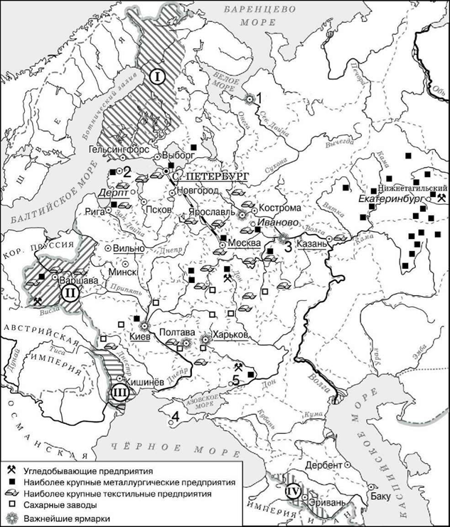
Ответ на задание 5.1. – 5.5
5.1.
5.2.
5.3.
5.4.
5.5.

Ответ на задание 5.6:
1) | 2) | 3) | 4) | 5)

Задание 6. Каждый историк должен уметь работать с историческим источником. Прочитайте текст и ответьте на вопросы.Всего за задание 14 баллов.
«По благословлению и по совету святейшего Ермогена, патриарха Московского и всея Руссии, и митрополитов, и архиепископов, и епископов, и архимандритов, и игуменов, и всего освящённого собора и по приговору бояр и дворян и дьяков думных, и стольников, и торговых людей, и стрельцов, и казаков, и пушкарей, и всех чинов служилых людей великого Московского государства мы бояре князь Федор Иванович Мстиславский, да князь Василий Васильевич Голицын, да Фёдор Иванович Шереметев, да окольничий князь Данило Иванович Мезетской, да думные дьяки Василий Телепнев, да Томило Луговской, съезжалися великого государя Жигимонта короля Польского и великого князя Литовского с Станиславом Желтковским с Жолкви, с воеводою, гетманом короны польской и говорили об обираньи государском на Владимирское и Московское и на все великие государства Российского царствия и приговорили на том: что послати бити челом к великому государю к Жигимонту королю польскому и великому князю Литовскому, и к сыну его к королевичу Владиславу Жигимонтовичу, чтоб великий государь Жигимонт король пожаловал, дал на Владимирское и Московское и на все великие государства Российского царства сына своего Владислава королевича; о чём святейший Ермоген патриарх Московский и всея Руссии и весь освященный собор Бога молят, и Владислава королевича на Российское государство хотят с радостию... А будучи королевичу Владиславу Жигимонтовичу на Российском государстве, церкви Божии по всем городам и селам чтити и от разоренья оберегати и святым Божиим иконам и чудотворным мощам поклонятися и почитати, костёлов и иных вер молебных храмов в Московском государстве нигде не ставити... А что дано церквам Божиим и в монастыри вотчин или угодий, не отъимати. Боярам и дворянам, и приказным всяким людям у всяких государственных дел быти по-прежнему; а польским и литовским людям на Москве ни у каких дел и по городам в воеводах и в приказных людях не быти. Суду быти по прежнему обычаю и по судебнику Российского государства. А о крещеньи, чтоб государю королевичу Владиславу Жигимонтовичу пожаловати креститися в нашу православную христианскую веру и быти в нашей православной христианской греческой вере».

  - Датируйте данный договор с точностью до одного года. Обоснуйте свою датировку. Назовите стороны, подписавшие договор. (До 6 баллов)
  - Объясните причины написания договора (укажите 2 причины). (По 1 баллу за каждую указанную причину. Всего 2 баллов).
  - Ученые считают, что данный договор в наибольшей степени отражал интересы верхушки служилых людей. Используя текст договора и знания истории, объясните данную точку зрения. Укажите категории служилых людей упомянутые в документе. Приведите цитату, показывающую, что документ учитывал их интересы. (До 2 баллов за объяснение точки зрения, до 3 баллов за категории служилых людей, 1 балл за правильно приведенную цитату. Всего 6 баллов.)
Ответ:
6.1. ______________________________________________________________________________________________________________________________________________________________________________________________________________________________________________________________________________________________________________ .
6.2. ________________________________________________________________________ __________________________________________________________________________________________________________________________________________________________
6.3. __________________________________________________________________________
______________________________________________________________________________________________________________________________________________________________________________________________________________________________________ .
Задание 7. Перед Вами изображения трёх русских правителей Российского государства и изображения архитектурных памятников. Ваша задача – подписать правителей и сопоставить их с памятниками, в чье правление они были созданы. Ответы внесите в таблицу. Максимум за задание - 10 баллов (по 1 баллу за каждое правильное определение личности; по 1 баллу за каждое правильное соотношение между личностью и памятником. Дополнительные 4 баллов выставляются, если учащиеся определяют 5-6 памятников архитектуры, если определены 3-4 – 3 балла, если 2 – 1 балл.).
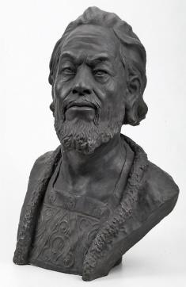 | 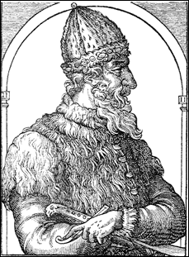 | 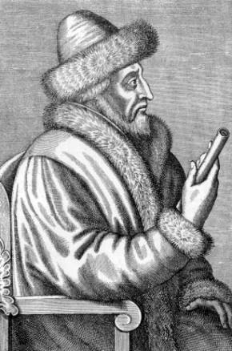
А | Б | В
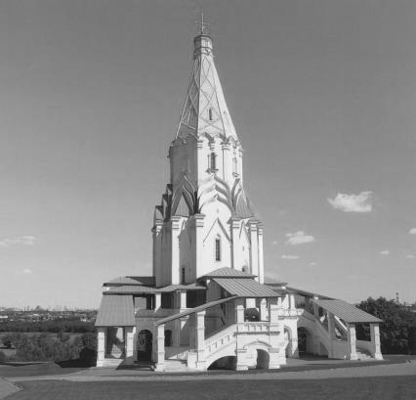 | 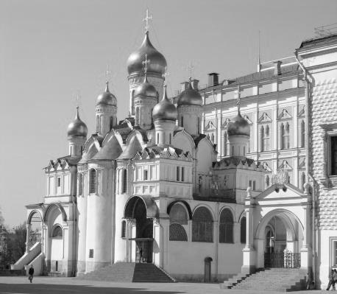 | 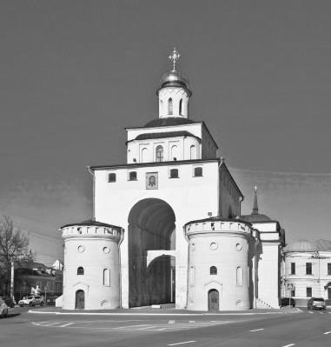
1. | 2. | 3.
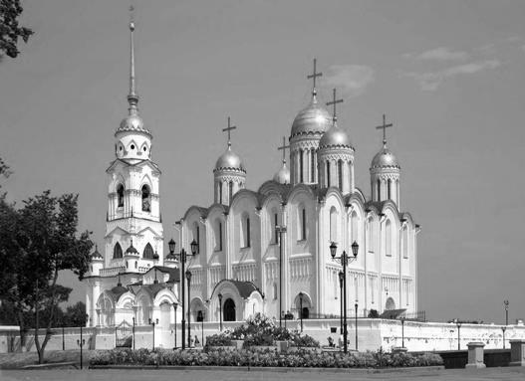 | 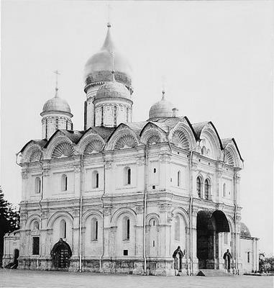 | 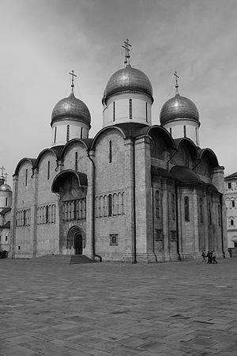
4. | 5. | 6.
Ответ:
 | А | Б | В
Имя правителя
Номера памятников

Историческое сочинение-эссе (25 баллов)

Вам предстоит работать с высказываниями историков и современников о событиях и деятелях отечественной истории. Выберите из них одно, которое станет темой Вашего сочинения-эссе. Ваша задача – сформулировать собственное отношение к данному утверждению и обосновать его аргументами, представляющимися Вам наиболее существенными. При выборе темы исходите из того, что Вы:
1) ясно понимаете смысл высказывания (не обязательно полностью или даже частично быть согласным с автором, но необходимо понимать, что именно он утверждает);
2) можете выразить своё отношение к высказыванию (аргументировано согласиться с автором либо полностью или частично опровергнуть его высказывание);
3) располагаете конкретными знаниями (факты, статистические данные,примеры) по данной теме;
4) владеете терминами, необходимыми для грамотного изложения своей точки зрения.
Жюри, оценивая эссе, будет руководствоваться следующими критериями:
1. Обоснованность выбора темы (объяснение выбора темы, её проблематики и задач, которые ставит перед собой в своей работе участник). Оценивается вводная часть к работе - не более 5 баллов. Требуется внятное оригинальное объяснение, демонстрирующее заинтересованность в теме (2 балла), и четкая постановка проблемы темы и задач работы, исходя из понимания смысла высказывания (должно быть сформулировано 3-4 задачи) (3 балла).
2. Оценка основной части к работе (макс. 15 баллов):
При оценке каждой из выделенных задач учитываются:
1) грамотность использования исторических фактов и терминов (3 балла);
2) аргументированность авторской позиции (3 балла).
3) творческий характер восприятия темы, ее осмысления. Требуется ярко выраженная личная позиция во всей работе, заинтересованность в теме, оригинальные (имеющие право на существование, исходя из фактов и историографии) мысли, задачи и пути их решения (3 балла).
4) Работа написана хорошим литературным языком с учетом всех жанровых особенностей эссе (3 балла).
5) знание различных точек зрения по избранной теме (3 балла).
3. Умение автора делать конкретные выводы по сути своей позиции, исходя из смысла высказывания и задач, сформулированных во введении. Оценивается заключение к работе – не более 5 баллов.
Темы
- «Игорь в войне с Греками не имел успехов Олега, не имел, кажется, и великих свойств его, но сохранил целостность Российской Державы, устроенной Олегом, сохранил честь и выгоды ее в договорах с Империей» (Н.М. Карамзин).

- «Торжество Дмитрия Донского на Куликовом поле не только положило конец неустойчивому равновесию между Москвой и Вильно, но и превратило Владимирское княжение в ведущую силу консолидации русских земель» (И.Б. Греков).

- «При осуществлении переворота царь присвоил себе право единолично решать, кто является изменником и как его наказывать, и широко пользовался этим правом. Лица, которых царь считал своими противниками, рассматривались как «отступники» – враги не только царя, но и веры, поскольку они мешали единственному самостоятельному православному монарху выполнять миссию, возложенную на него Богом (Б.Н. Флоря об Иване IV Грозном).

- «Боярская дума в период наиболее напряженной своей деятельности, с половины XV и до конца XVII в., была творцом сложного и во многих отношениях величественного государственного порядка, установившегося на огромном пространстве Московской Руси, того порядка, который только и сделал возможными смелые решения и внутренние предприятия Петра, дал необходимые для того средства, людей и самые идеи» (В.О. Ключевский).

- «Западники горячо приветствовали петровскую реформу, считали ее колоссальным, беспримерным даже шагом вперед, а славянофилы порицали ее, считали вредной, но и те и другие, различно оценивая дело Петра, понимали его одинаково как разрыв с историческим прошлым и заимствование западных порядков, отношений, обычаев и идей» (Н.А. Рожков).

- «Из общего обзора деятельности Екатерины Великой мы получаем следующий вывод: она действовала успешно в качестве посредницы между прогрессом и культурою Западной Европы, с одной стороны, и бытом России – с другой. При ней значительно упрочились могущество и влияние России во всемирной системе государств, во время царствования Екатерины и благодаря ее инициативе, Россия быстро продвинулась вперед на пути прогресса, европеизации» (А.Г. Брикнер).

- «Павел желал нравиться; он был образован, в нем замечалась большая живость ума и благородная возвышенность характера... но вскоре, – и для этого не требовалось долгих наблюдений, – во всем его облике, в особенности тогда, когда он говорил о своем настоящем и будущем положении, можно было рассмотреть беспокойство, подвижность, недоверчивость, крайнюю впечатлительность, одним словом, те странности, которые явились впоследствии причинами его ошибок, его несправедливостей и его несчастий» (Ф.П. де Сегюр).

- «Деспот по природе, имея инстинктивное отвращение от всякого движения, от всякого выражения индивидуальной свободы и самостоятельности, Николай I любил только бездушное движение войсковых масс по команде» (С.М. Соловьев).

- «Для Николая Павловича борьба с революцией была не только традицией, завещанной ему старшим братом, и не только делом личного вкуса: хотя для этого государя, больше всего на свете любившего военный развод, едва ли что-нибудь могло быть противнее народных движений, нарушавших всякий “порядок” и всякую субординацию. В значительной степени это был для него вопрос самосохранения» (М.Н. Покровский).

- «Первых шесть лет царствования императора Александра II протекли среди глубокого мира внутреннего. В продолжение их никто в России не посягал на государственный порядок, и общественное спокойствие ни разу не было нарушено. Кротость и милосердие государя, великодушно простившего и возвратившего из ссылки и заточения политических преступников, осужденных в предшедшее царствование, привлекли к нему все сердца. Общество с радостью приветствовало благие начинания молодого императора, направленные к преобразованию всех отраслей управления, и с доверием относилось к нему» (С.С. Татищев).

- «Все реформы начала царствования императора Александра II,несомненно, находятся в тесной связи друг с другом и являются отражением того общественного подъёма энергии и творчества, который пришёл на смену невольного тридцатилетнего застоя и безмолвия. Наиболее же наглядной является указанная связь, если мы обратимся к реформе судебной…» (М.П. Чубинский).

12. «Александр III вошел в официозную историю России как “Миротворец”. Отчасти это объяснялось осторожностью и невоинственностью государя, отчасти тем, что он умел найти компромиссы, не увязая в тягостных для России союзах. Но все-таки поиск союзников был главной проблемой России при Александре III» (Е.В. Анисимов).

Таблица оценивания для жюри:

Задание | 1 | 2 | 3 | 4 | 5 | 6 | 7 | 8 | Итого
макс. баллы | 6 | 9 | 9 | 12 | 15 | 14 | 10 | 25 | 100
1 член жюри
2 член жюри

